





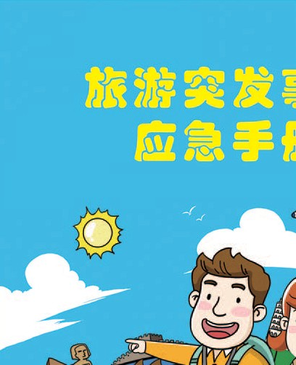

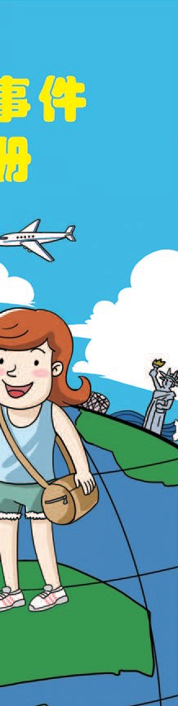

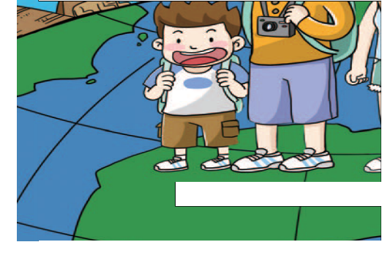





致辞

当今社会，旅游活动日渐成为人们日常生活的 重要组成部分。旅游在提高生活质量、增加幸福指 数的同时，也有助于人们陶冶情操、增长知识、增进 沟通、提升素质，促进人的全面发展与和谐社会的构 建。但旅游活动过程中也存在各种可预见的和不可预 见的安全风险，旅游安全事故时有发生，给游客生命 财产安全造成了影响，必须引起高度重视。

"凡事预则立，不预则庭。"为了增强广大游客的 安全意识，提高自救互救能力，防范和化解旅游安全 风险，我们组织编写了这本小册子。该册子简明扼要、 生动形象地介绍了排客在旅辫活动中遭遇各类旅游突 发事件时的避险和应急处置方法，以及特殊旅游项目 应急和游客自救互救常识，希望对广大游客有所禅益。

祝您旅途平安、生活愉快!

国家旅游局制长 *tav*

自豪

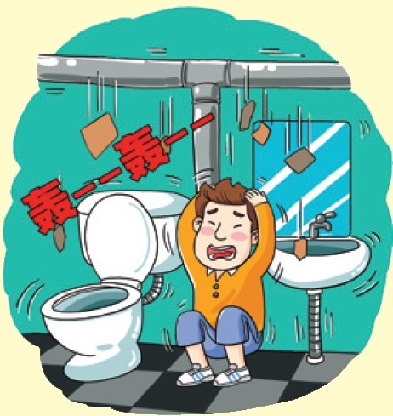

噩噩噩

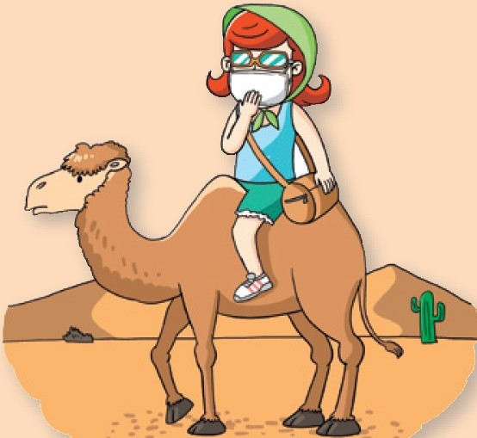

1 自然灾害应急篇...................1

|  |  |
| --- | --- |
| 1.1 洪水 | ...........2 |
| 1.2 地 震 | ............. 3 |
| 1.3 海啸 | 4 |

1.4泥石流、山体滑坡 6

1.5 台风 7

|  |  |
| --- | --- |
| 1.6 龙卷风 | ................7 |
| 1 .7 雷电 | ..................... 8 |
| 1.8 沙尘暴 | 9 |
| 1.9 暴 雨 | 10 |
| 1.10 浓雾 | 11 |
| 1.11 大雪 | 11 |
| 1.12 高温 | 11 |

2 事故灾难应急篇 ................12

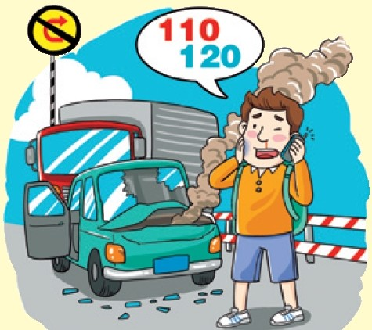

2.1 道路交通事故 ......13

2.2 水运事故 ....................1 4

2.3 铁路、轨道交通事故..16

2.4航空事故 16

2.5 火灾 18

2.6 拥挤、踩踏事故 .........19

3牡会安全事件应急篇..........20

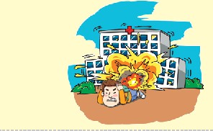

3.1 恐怖事件 ....................21

3.2 抢劫....…................22

3.3 每乱-…...… ...… 23

3.4 绑架-…...… ...… 23

4 公共卫生事件应急篇....…..24

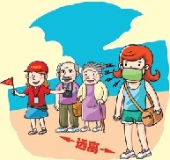

4.1 食物中毒......…...… 25

4.2 霍乱.…...……… 26

4.3 禽流感.…...……… 26

4.4 流行性感冒...…...… 27

4.5要疾.…...……… 27

4.6 登革热.…...……… 29

5特殊旅鄙项目应急篇..........30

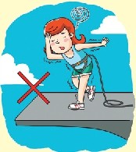

5.1 山地、高原、沙漠旅草草 安全...…...…...… 31

5.2 涉水旅游安全…...… 34

5.3 高空旅滋安全.............37

5.4 滑雪旅滋安全.............42

5.5 自驾源安全.................44

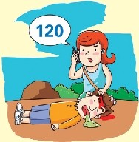

.-.咯兰 、

…

'-吨 队3苦二句旦 、

'

‘'-"""二晶 nJI'民霄 '

国*T* 空白 气'

附暴1:旅带自救知识........…47

1.1 创伤-…...…...… 47

1.2溺水-…...… ...… 56

1.3 烧伤和冻伤...………回

1.4动物咬伤......……… 60

1.5突发性疾病...……… 61

1.6触电…...……… 64

1.7 坠落·…...……… 66

附录2: 旅滞保险常识...........67

2.1 旅游保险......…...… 67

2.2旅滋保险注意事项-… 67

2.3 旅涝保险报案及索赔..68

附录3: 主要国察和地区急. 热键 ....................69

附景:4: 部分在外使馆联系

电话.......................… 71

附录5: .黯披诉电话........… 74

版权及免囊声明........….........76

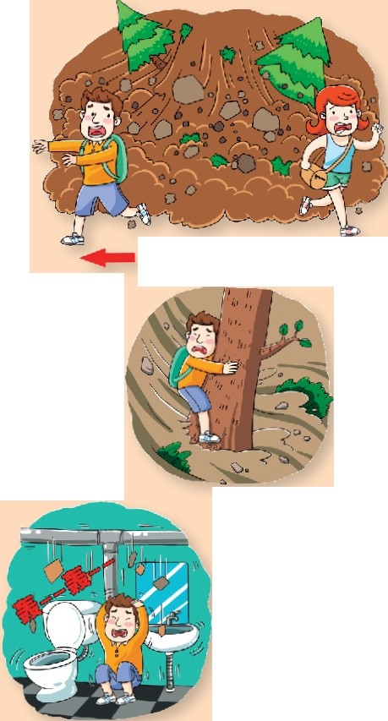

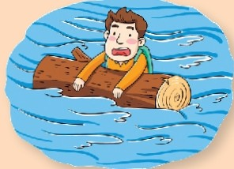

·嘈-

自岱现自画怠自

匾1"=1;飞誓旦二茸茸哥二1

1.1 洪水

1.1.1 洪水来临时，要迅速到附近的山坡、高地、

屋顶、楼房高层、太树上等高的地方暂避。

1.1.2 要设法尽快发出求救信号和信息，报告自己 的方位和险惰，积极寻求救援。

1.1.3 落水时要寻找并抓住漂浮物，如门板、桌椅、 木床、大块的泡沫塑料等。

1.1.4 汽车进入水淹地区时，要注意水位不能超过驾

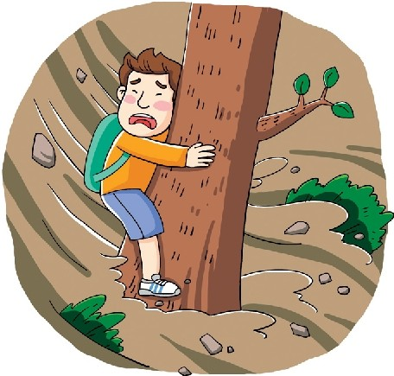

驶室，要迎着洪水驶向高地，不能让洪拟人侧面冲击军休。

1.1.5 不要惊慌失措、大喊大叫;不要接近或攀爬 电线杆、高压线铁塔;不要爬到泥坯房房顶上。

1.2 地震

1.2.1 地震发生后，在室内，要选择易形成三角空

间的地方躲避，可躲到内墙角或管道多、整体性好的卫 生阅、储藏室和厨房等处。不要躲到外墙窗下、电梯间， 更不要跳楼。

1.2.2 在公共场馆里，应迅速就近"蹲下、掩护、 抓牢"或就近躲在柱子、大型物品旁;身处门口时可迅

*J* 一

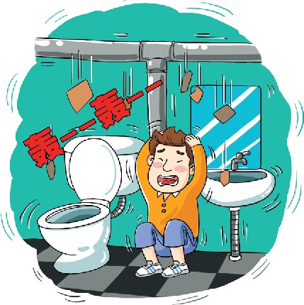

速跑出门外至空旷场地;在楼上时，要找准机会逐步向

底层转移。

1.2.3 在室外，要尽量远离狭窄街道、高大建筑、 高烟囱、变压器、玻璃幕墙建筑、高架桥以及存有危险 品、易燃品的场所。

1.2.4在行驶的汽车、电车或火车内，乘客应抓牢 扶手避免摔倒，降低重心，躲在座位附近，不要跳车， 地震过后再下车。

1.2.5 用湿毛巾、衣物或其他布料捂住口、鼻和头 部，防止灰尘晗闷发生窒息。

1.2.6 寻找和开辟通道，朝着有光亮、宽敞的地方 移动;不要乘电梯逃生。

1.2.7 一时无法脱险，要节省气力，静卧保持休力; 不要盲目大声呼救;多活动手、脚，清除脸_t的灰土和 压在身上的物件。

1.2.8 无论在何处躲避，如有可能应尽量用棉被、 枕头、书包或其他软物体保护好头部。

1.3 海啸

1.3.1 地震是海啸发生的最早信号，从地震到海啸

的发生有一个时间差，要利用时间差进行避险和逃生。

1.3.2 如发现潮沙突然反常涨落，海平面显著下降

或者有巨浪袭来，都应快速撤商。

1.3.3 海啸发生前海水异常退去时往往会把鱼虾等许 多海洋生物留在浅滩，场面蔚为大观，但此时千万不要 去捡鱼虾或看热闹，应迅速离开海岸，向陆地高处转移。

1.3.4海啸发生不幸落水时:

1.3.4.1 要尽量抓住大的漂浮物，注意避免与其他硬 物碰撞。

1.3.4.2 在水中不要举手，也不要乱挣扎，应尽量 减少动作，能浮在水面随波漂流即可。

1.3.4.3 海水温度偏低，不要脱衣服。

1.3.4.4尽量不要游泳，以防休内热量过快散失。

1.3.4.5 不要喝海水，海水不能解渴，反而会让人

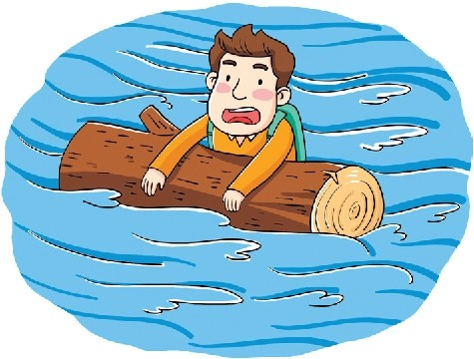

出现幻觉，导致精神失常甚至死亡。

1.3.4.6 要尽可能向其他落水者靠拢，以扩大目标， 让救援人员发现。

1.4泥石流、山体滑坡

1.4.1 发现有泥石流、山休滑坡，要迅速向两边稳

定区逃离，不要沿着山体向上方或下方奔跑。

1.4.2 不要躲在有滚石和大量堆积物的山披下面。

1.4.3 不要停留在低洼处，也不要攀爬到树上躲避。

1.4.4一定要设法从房屋里跑至开阔地带。

1.4.5 应选择平整的高地作为营地，不要在山谷和 山沟底部扎营。

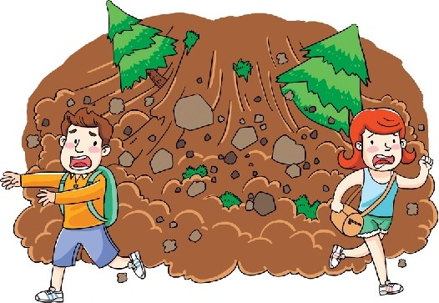

.... *E*鸣，

1.5 台凤

1.5.1 尽快转移到坚固的建筑物或底层躲避风雨。

1.5.2 避免外出，必须外出时应穿较为鲜艳的衣服， 并在随时能抓住固定物的地方行走。

1.5.3 在外行走，要尽量弯腰将身体缩成团，扣好 衣扣，必要时应爬行前进。

1.5.4不要在受台风影响的海滩游泳或驾船。

1.6 龙卷风

在童肉:

1.6.1 要远离门、窗和房屋的外围墙壁，躲到与龙 卷风前进方向相反的墙壁或小房间内抱头蹲下，尽量避 免使用电话。

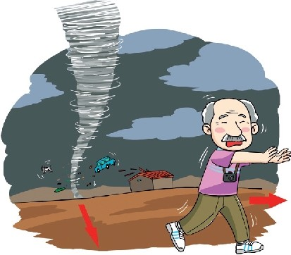

1.6.2 将床垫或毯子罩在身上以免被砸伤。

1.6.3 地下室或半地下室是最安全的躲藏地点。 在室外:

1.6.4不要待在露天楼顶，就3EÍ进入混凝土建筑底层。

1丘5 远离大树、电线杆或简易房屋等。

1.6.6 朝与龙卷风前进路线垂直的方向快跑。

1.6.7来不及逃离的，要迅速找到低洼地趴下。

1.6.8 不要开车躲避，也不要在汽车中躲避。

1.7 雷电

l工1 不要在旷野中、孤独的小屋中、孤立的大树

下、电线杆旁、高坡上避雪雨。

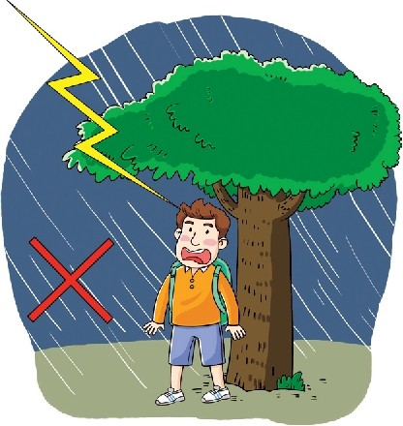

<<< •

l工2 不要赤脚站在水泥地上，不要洗澡或淋浴，

不要打固定电话，不要使用带有外接天线的收音机或电 视机。

1工3 要远离铁轨、长金属栏杆和其他庞大的金属

设施，避免站在山顶、制高点等场所。

l工4 多人一起在野外时，彼此隔开一定距离，不要 挤在一起。

l工5 胶底鞋或橡胶轮胎不能抵御闪电。

1.8 沙尘暴

1.8.1 出门戴口罩、纱巾等。

1.8.2 多喝水，白青淡食物。

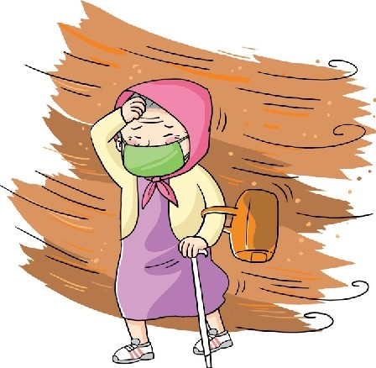

@汾

1.8.3 不要购买露天食品。

1.8.4 骑车、开车要减速慢行，远离树木和广告牌。

1.8.5 老人、儿童及患有呼吸道过敏性疾病的人

不要出门。

1.9 暴雨

1.9.1 在积水中行走时，要注意观察，尽可能贴近

建筑物。

1.9.2 在山区，当上游来水突然混浊、水位上涨较快 时，要注意防范山洪、泥石流。

1.9.3 室外积水漫入室内时，应立即切断电源。

1.9.4下暴雨时不要自驾游。

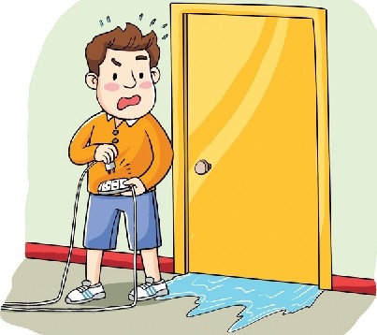

<<< •

1.10 浓雾

1.10.1 不要进行户外活动，必须外出时，要戴土口

罩;尽量减少在勇中的时间。

1.10.2 患有高血压、冠心病和呼吸系统等疾病者最 好不要外出。

1.10.3 雾中驾车时，应打开防雾灯，与前车保持足 够的制动距离，保持慢速行驶。

1.11 大雪

1.11.1 减少外出活动，及时调整出行计划。

1.11.2 不要待在不结实、不安全的建筑物肉。

1.11.3 行走时最好穿软底或防滑鞋，尤其是要做好

冻伤、雪盲等的防护。

1.12 高温

1.12.1 多喝水，少吃

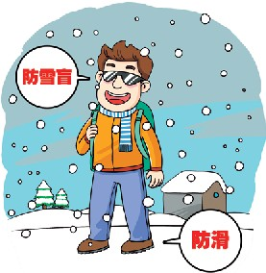

多餐，适当多吃苦昧和酸 性食物。

1.12.2 避免剧烈运动， 用凉水冲手腕、温水冲澡。

1.12.3 日间需小睡。

1.12.4 注意防晒，携 带遮阳伞。

自8由民8也应

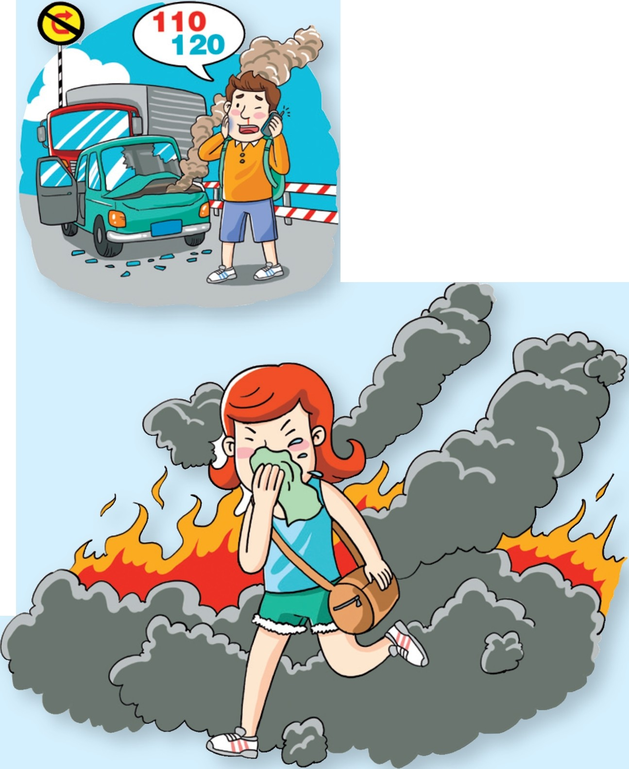

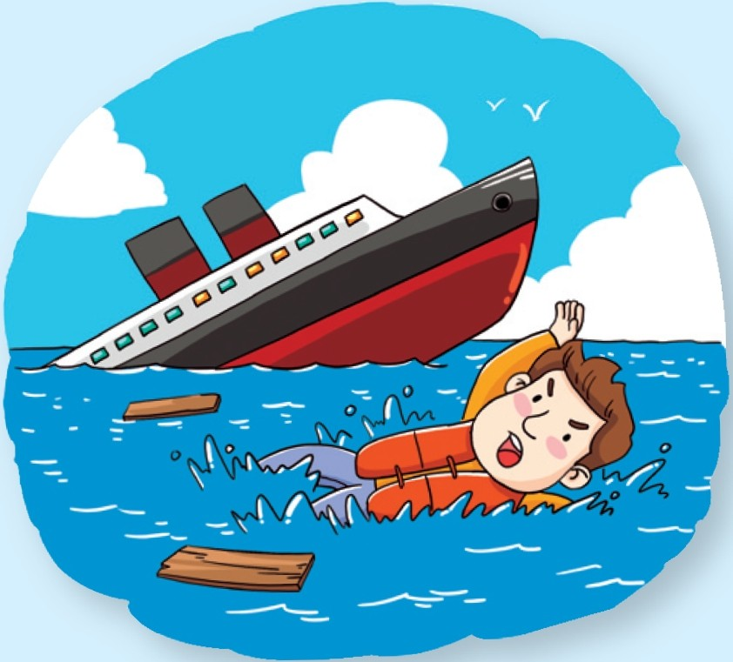

，;ZJ}i"'l电辛苦哥二1

2.1 道路交通事故

2.1.1 与机动军发生事故后，要保护现场，及时报

警，并记下肇事车辆的车牌号。

2.1.2 遇到撞人后驾车或骑车逃逸的，应及时追上 肇事者或求助周围群众拦住肇事者。

2.1.3 与非机动车发生交通事故后，在不能自行协 商解决的情况下，应立即报替。

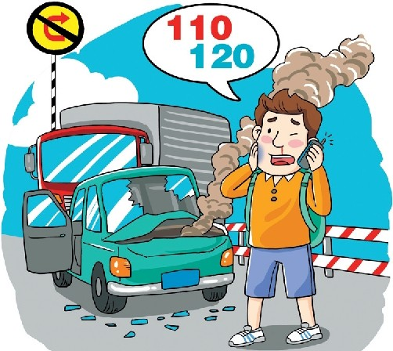

2.1.4 先救人后救物，先救命后救伤，先抢救重伤

员后抢救轻伤员。

2.1.5 对受伤者进行常识性的受伤部位检查，及时 止血、包扎或固定。

2.1.6 注意保持伤者呼吸通畅;如果呼吸和心跳停 止，要立即进行心肺复苏抢救。

2.1.7 发生重大交通事故肘，不要翻动伤者，要立 即拨打 120和 110求助。

2.2 水运事故

发生水运事故时，要利用救生设备逃生;紧急情况

下必须跳水逃生时应采取以下应急措施. 跳水前:

2.2.1 尽一切可能发出遇险求救信号。

2.2.2 跳水前尽可能向水面抛投漂浮物，如空木箱、 木板、大块泡沫塑料等。

2.2.3 多穿厚实保温的衣服，系好衣领、袖口 E 如 有可能，穿上救生衣。

跳水时:

2.2.4不要从 5 米以上高度直接跳入水中;可利用 绳索等滑入水中。

2.2.5 两肘夹紧身体两侧，一手捂鼻，一子向下拉

<<<<<1

紧救生衣，深呼吸，闭口，两腿伸直，直立式跳入水中。

跳水后:

2.2.6 尽快游寓遇难船只，防止被卷入旋涡。

2.2.7如果发现四周有油火，应脱掉救生衣，潜水 游到上风处;到水面上换气时，先用双手将头顶的油和 火拨开再抬头呼吸。

2.2.8 不要将厚衣服脱掉;如果没有救生衣，尽可 能以最小的运动幅度使身体漂浮;会游泳者可采用仰泳 姿势。

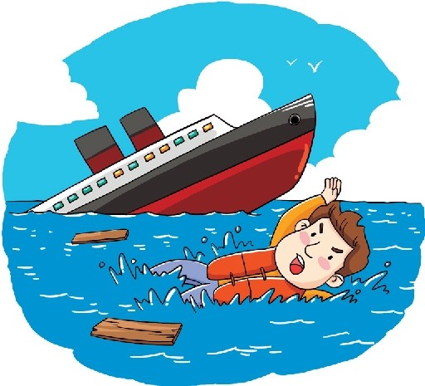

2.2.9 尽可能在漂浮物附近。

2.2.10 商人以上跳水逃生，要尽可能拥抱在一起， 减少热量散失，也易于被发现。

2.3 铁路、轨道交通事故

2.3.1 发生事故后，要昕从工作人员的统一指挥，

待列车停稳后，在工作人员的组织下，有序地向车厢两 端紧急疏散。不要盲目跳车，以防摔伤或被其他列车 撞伤。

2.3.2 撞车瞬间，要两腿尽量伸直，两脚踏实，双臂 护胸，手抱头，保持身休平衡。

2.3.3 列车发生火灾、爆炸事故时，到车服务人员 应迅速疏散旅客，尽力切断火源、爆炸源并保护好现场。

2.4 航空事故

2.4.1 登机后，要熟悉机上安全出口，昕、阅有关

航空安全知识。

2.4.2 遇空中减压，要主即戴上氧气面罩。

2.4.3 飞机紧急着陆和迫降时，要保持正确的姿势 弯腰，双手在膝盖下握住，头放在膝盖上，两脚前伸紧

贴地板;昕从士作人员指挥，迅速有序地由紧急出口滑

落地面。

2.4.4 舱内出现烟要时，要把头弯到尽可能低的位

<<< .，

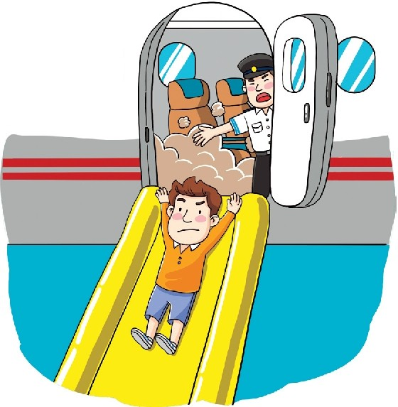

置，屏住呼吸，用饮料浇湿毛巾或手帕捂住口、真后再

呼吸，弯腰或爬行到出口处。

2.4.5 若飞机在海洋上空失事，要立即穿上救生衣。

2.4.6 飞机撞地轰响瞬间-飞速解开安全带，朝外 面有亮光的裂口全力逃跑。

2.5 火灾

2.5.1 火灾发生时，应及时拨打 119 报警，小火应

立即扑救，如果火势扩大，应迅速撤离。

2.5.2 逃生时应准确识别疏散指示方向，千万不要 拥挤，快速逃离火场。

2.5.3 火场逃生过程中，要一路关闭背后的门;逃 出现场后切勿重返屋内取贵重物品。

2.5.4火灾发生时，切不可搭乘电梯逃生，更不要 盲目跳楼。

2.5.5 如果烟雾弥漫，要用湿毛巾掩住口鼻呼吸，降 低姿势，沿墙壁边爬行逃生。

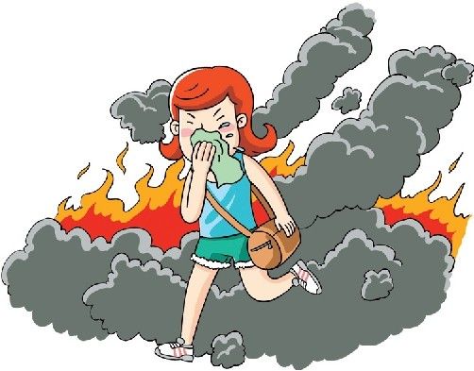

<<< •

2.5.6 当衣物着火时，最好脱下或就地卧倒，用手

覆盖脸部并翻滚压熄火焰，或跳入就近的水池，将火 熄灭。

2.5.7夜间发生火灾肘，应先叫醒熟睡的人，尽量 大声喊叫，提醒其他人逃生。

2.5.8 一旦发现自己身处森林着火区域，应准确判 断风向和火灾延烧方向，逆风逃生。

2.5.9 如果被大火包围在半山腰，要绕开火头快速向 山下跑，切忌往山上跑。

2.6 拥挤、踩踏事故

2.6.1 要保持冷静，提高警惕，不要受周国环境影响。

2.6.2 服从组织者指挥，有序撤离。

2.6.3 发觉拥挤的人群向自己行走的方向来时，应 立即避到一旁，切记不要逆着人流前进。

2.6.4陷入拥挤的人流时，要远离店铺、柜台的玻 璃或者其他危险物。

2.6.5 若被人群挤倒，贝IJ设法靠近墙角，身体蜷成球 状，双手在颈后紧扣以保护身体。

2.6.6 如果带着孩子，要尽快把孩子抱起来;如果可 能，要抓住身边坚固牢靠的东西。

应B岱合每G自窟台

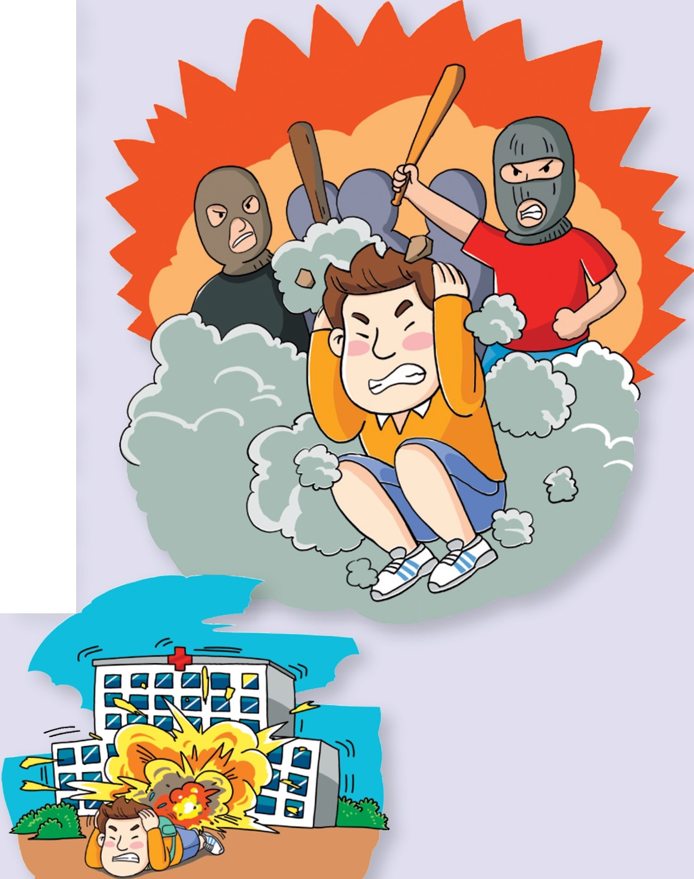

E莘莘 ;'f J ;r;，;骂骂a 二1

3.1 恐怖事件

3.1.1 及时报警。向就近的工作人员报警或通过报

警器向警方报警，并迅速疏散周围的人员。报警时，避 免使用无线电通信工具，以免"51爆无线电遥控的爆炸物。

3.1.2 适当应对。根据恐怖事件的情况及其所在位置 要采取不同的紧急处置方法:对于爆炸恐怖，应脸朝下且 头部背向爆炸物暗地卧倒，或尽量选择安全位置躲避;对

于生物、化学恐怖，应立即离开污染区域，不接触可疑物 品，要尽快实施自我防护，如利用随身携带的物品遮蔽面 部尤其是口鼻部位，遮盖或减少身休裸露部分;对于劫持

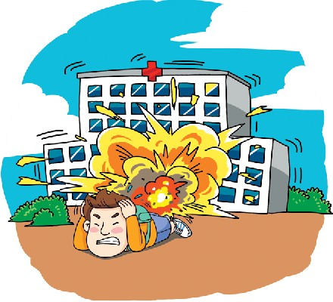

瞌椭突发事件应急册

恐怖，要沉着冷静、机智灵活应对恐怖分子。

3.1.3 迅速撤离。在工作人员或警方的组织下，保 持镇静，昕从指挥，按规定的路线迅速、有序地撤离现 场。撤离时，不要相互拥挤，以免堵塞出口、发生骚乱 或引起踩踏事故。

3.2 抢劫

3.2.1 保持镇定，及时作出反应;若无能力制服，

可保持距离追赶并大声呼救，以求援助。

3.2.2 追赶不及的，应看清f乍案人的逃跑方向和有 关衣着、发型、动作等特征，及时报警。

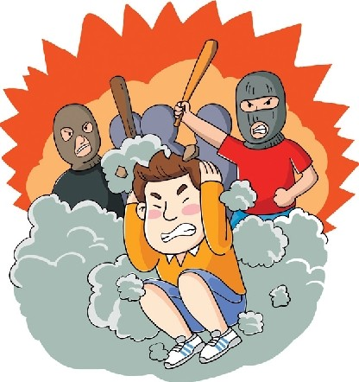

3.3 暴乱

3.3.1 保持冷静，沉着应对，保持与暴乱分子的距

离，不与其接触或者答话，不要围观。

3.3.2 被暴乱分子盯上时，应向熟悉的或者人多的 安全地带奔跑。

3.3.3 在逃跑时，要学会利用和制造障碍物阻滞暴 乱分子，把身上多余的东西向后扔。

3.3.4 不要与暴乱分子拼命搏斗，被击倒肘，双手 重叠捂住后脑，双肘向内可以护住眼睛、鼻梁。要学会 用眼睛"观察"和用身体"打滚"，找到其薄弱环节， 然后迅速地"连滚带爬刷冲出去。

3.4 绑架

3.4.1 学会保护自己，要运用自己的智慧，同坏

人周旋。

3.4.2 在被绑架的过程中，要尽量记住沿途的地方、 路名和绑E的特征，或者留下亲人熟悉的标记。

3.4.3 尽可能拖延时间，寻找各种借口给绑匡制造 困难，如说身休不适，或可大哭，或可扭动身休，或作

出其他反常的行为，或趁绑E不注意时制造信号以引起

外界注意，或者趁机呼救。

岱E8口S函8B创

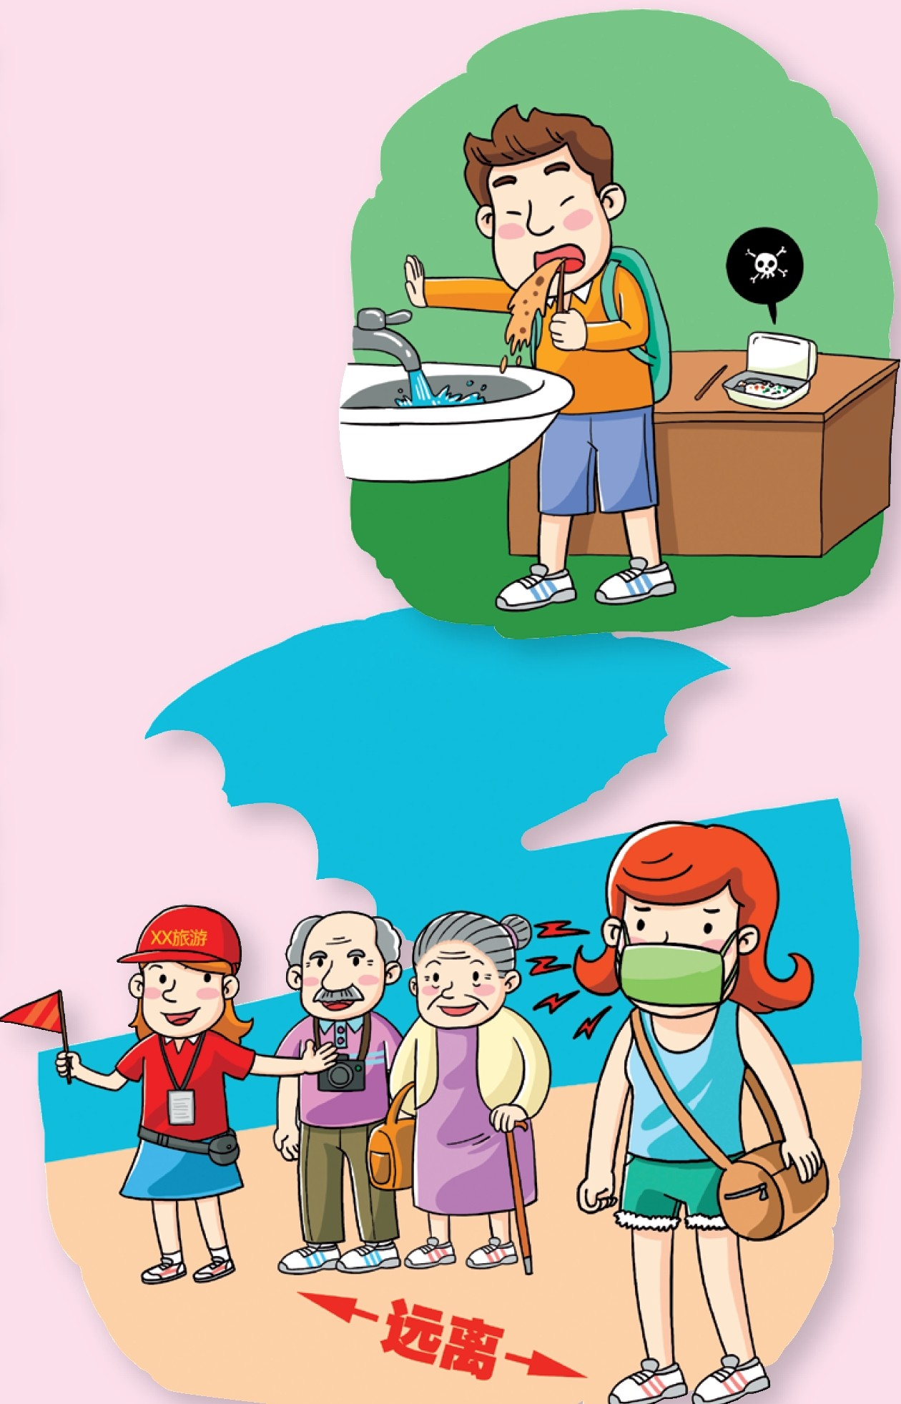

E E浮i ' 啤::rJ ;r;，:骂骂a 二1

4.1 食物中毒

4.1.1 注意饮食、饮水卫生，尽量不要在路边摊点

就餐，少吃、不吃生、冷食物。

4.1.2 发现食物中毒，要主即停止食用可疑食品。

4.1.3 可采用催吐的方法，用筷子、勺把或手指压舌 根部，轻轻剌激咽喉引起呕吐，以吐出导致中毒的食物。

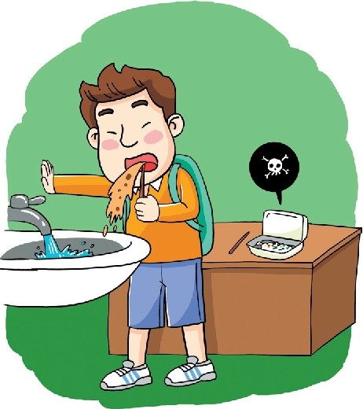

4.1.4 大量喝水，可以是淡盐水，稀释毒素。

4.1.5 保留好可疑食物、呕吐物或排泄物，供化 验使用。

4.1.6 及时就医。

4.2 霍乱

4.2.1 旅行期闻，一旦出现剧烈的无痛性水样腹泻

等类似霍乱的症状，应主即到附近医院的肠道门诊就医。

4.2.2 要向医生如实提供最近就餐的地点、食物的 种类和一同就餐的人员。

4.2.3 积极配合疾病预防控制部门对使用过的餐具、 接触过的生活物晶等进行消毒。

4.3 禽流感

4.3.1 若去禽流感流行国家或地区旅游，应避免接

触活禽和鸟类，尤其是鸡;接触活禽和鸟类后，应用肥 皂彻底洗手。

4.3.2 不吃未完全煮熟的鸡肉和鸡蛋，保持均衡饮

食，充分休息，以保持良好的抵抗力。

4.3.3 旅行固来或接触禽类后，出现发烧、鼻塞、 流鼻涕、咳嗽、嗓子疼、头痛、全身不舒服症状，应及 时到当地医院就诊，并向医生报告您最近的旅行史及与 禽类接触史。

4.4 流行性感冒

4.4.1 旅行期间(特到是流感流行季节)要劳逸结

合，注意保暖，防止受凉;少去甚至不去拥挤不卫生的 公共场所，房间要经常通风换气，保持清洁。

4 必要旅行时，易感人群及体弱者，可服用预防药物或接 种流感疫苗。

4.4.3 有流感症状时，要注意多休息、多喝水。

4.4.4流感病人应自觉与同行游客保持一定程度的 隔离(佩戴口罩、分开吃住);流感病人的槐鼻涕纸和 吐痰纸要包好，扔进加盖的垃圾桶，或直接扔进抽水马 桶用水冲走。

4.4.5 若怀疑患有流感应及时就医，并告知相关旅 行史或接触虫，帮助医生诊断。

4.5 症疾

4.5.1 旅行前向国际旅行卫生保健中心或专业机构

进行健康咨询，了解所去国家或地区症疾流行情况，熟 悉症疾防治基本知识。

4.5.2 提前准备个人防护用品，配备必要的防蚊药 具等物品。

4.5.3 注意个人防护，避免蚊虫叮咬。

4.5.4 到茫疾流行区居住或旅游的旅行者需携带一

些抗症药物备用，特别是流行季节，一般自进入茫区前

2周开始服药，持续到离开症区 6-8周。

4.5.5 一旦出现周期性寒战、发热、头痛、出汗和

贫血、脾大等类似在疾症状，或怀疑患有症疾应及时就 医，并告知旅行史。

4.5.6 若得不到及时医治，应服用自己携带的备用 药，青霉素衍生物抗在药对于治疗有特效，但仍然应该 尽早找医生确诊并进一步治疗。

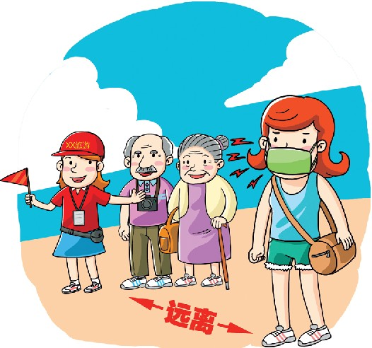

<<< .，

4.6 登革热

4.6.1 旅行前向国际旅行卫生保健中心或专业机构

进行健康咨询，了解所去国家或地区置革热流行情况，

熟悉登革热防治基本知识。

4丘2 提前准备个人防护用品，配备必要的防蚊药 具等物品。

4丘3 注意个人防护，避免蚊虫叮咬。

4丘4 由于目前尚无特效治疗药物，一旦旅游目的 地发生疫情，尽量减少到人群聚集的场所，应尽快离开 该地或终止旅游行程。

m岱8黯w项8目m应

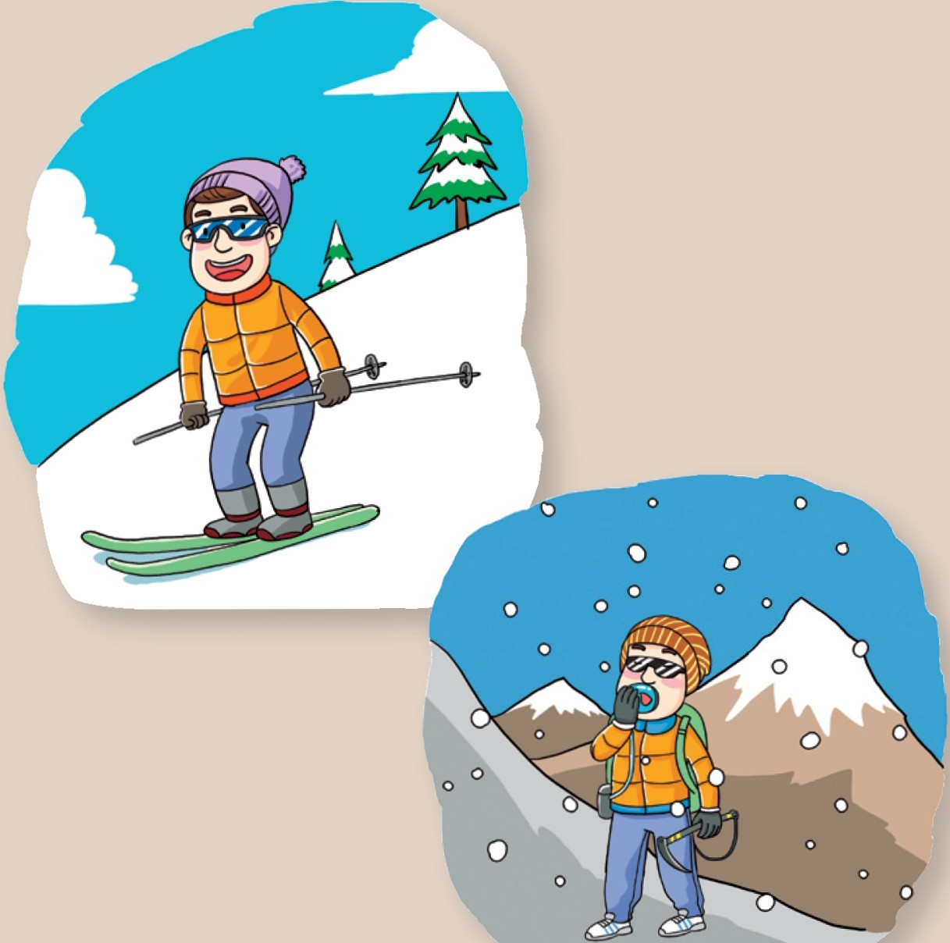

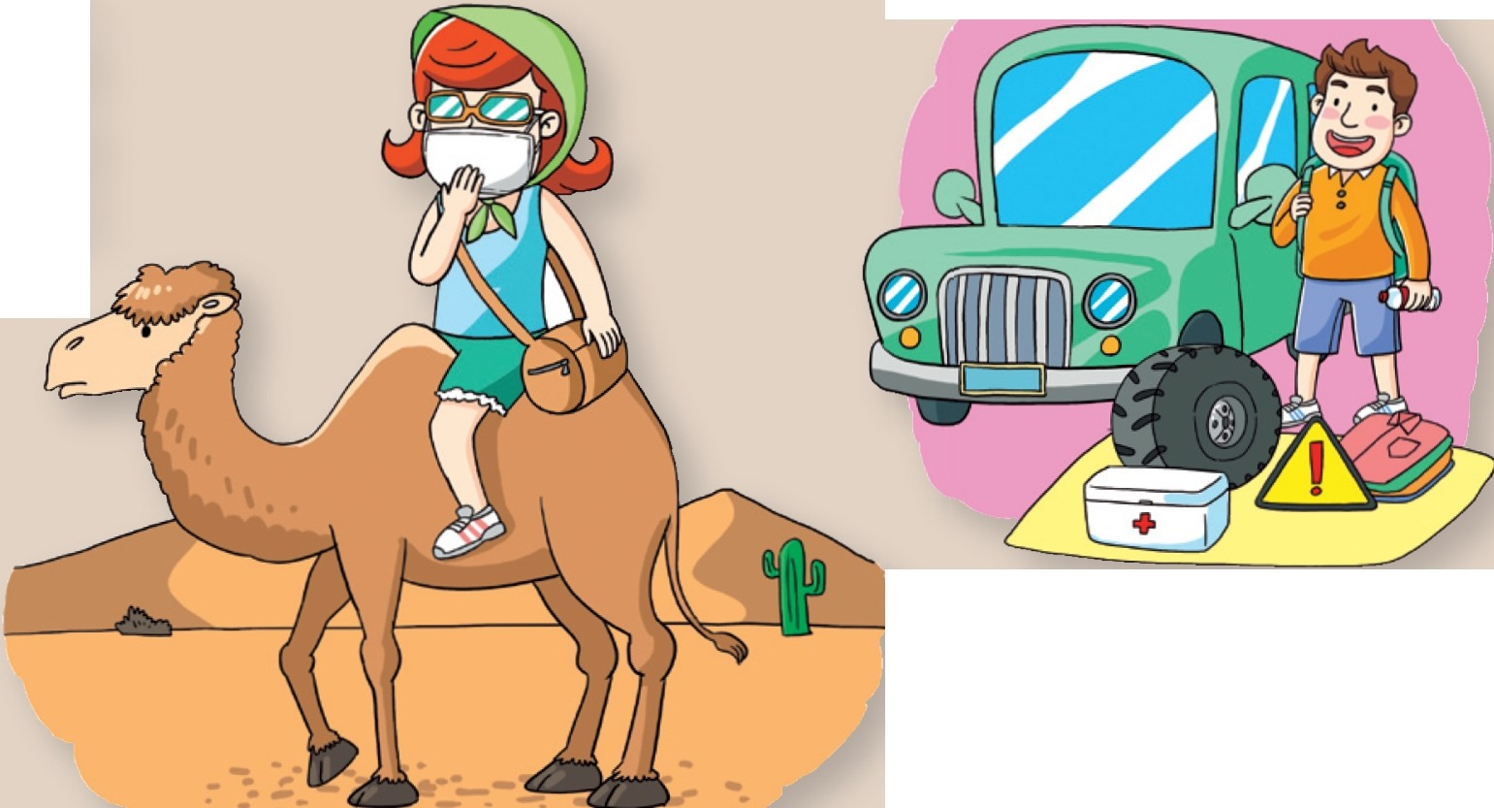

KI liljif寺、*i;ILl::[::.*驾云革开

5.1 山地、高原、沙漠旅游安全

5.1.1 山地旅带

5.1.1.1 要事先对所登之山进行必要的了解或寻找 向导带领进行置山，以避免迷失方向。

5.1.1.2 山地旅游时被石头或树枝撞击、刮伤，若 只是手脚轻微碰伤，可用水冷敷或进行止血包扎等紧急 处置;若患者出现骨折或头部受重撞后发生呕吐等现象， 可能有生命危险，必须尽快送医院救治。

5.1.1.3 极端天气情况下，避免进行山地旅游。

5.1.2 高原旅游

5.1.2.1 进入高原之前，要进行健康检查或咨询医 生，若有心、肺、脑、肝、肾病变，严重贫血或高血压， 请勿盲目进入高原。

5.1.2.2 初到高尿，不可急速行走，也不能跑步，更 不能做体力劳动，最好能用半天时间完全静养休息，第 一个晚上要早休息，多睡眠。在保证安全的前提下，睡 眠时可尽量开窗，让空气流通，并尽量靠近窗户睡觉。

5.1.2.3 刚进入高原，不可暴饮暴食，以免加重消化 器官的负担，使其能很好地适应此环境。最好不要饮酒 和吸烟。

5.1.2.4要多食蔬菜、水果等富含维生素的食品，并

多饮水。

5.1.2.5 如果出现胸闷、气短、呼吸困难等高原反 应，要视反应程度而有针对性地治疗。如果反应较轻， 可采取静养的办法，多饮水，少运动，一般一段时间后 不良反应会减弱或消失，如果反应较重，影响到了睡眠， 可服用一些药物帮助治疗i 如果反应太重，可到医院进 行治疗，输液、吃药、吸氧等。

5.1.2.6 感冒是急性高原肺水肿的主要诱因之一。高 原温差特别大，很容易着凉并感冒，初到高原，要防止 因受凉而引起的感冒。

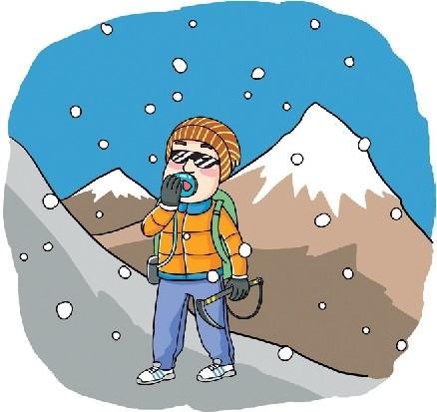

<<< ..

5.1.2.7进入高原后的旅游行程安排很有讲究，不可

盲目。要先到低海拔的地方，再到高海拔的地方。

5.1.2.8 可服用一些常用的预防高原反应的药物，如 红最天等，一般进入高原前两天开始服用，旅游途中也 坚持服用，可以有效防止高原反应。

5.1.3 沙漠旅滋

5.1.3.1 行前准备充足。了解当地有关的背景资料， 如气候、植被、河流、村庄、道路等，实事求是规划沙 漠旅游线路，在确保生命安全的情况下制定出力所能及 的旅游方案。

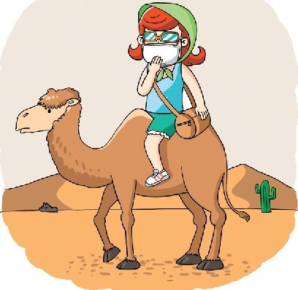

5.1.3.2 需穿防风沙衣服及戴纱巾;昼夜温差大，夜

晚要准备防寒衣物，白天阳光充足紫外线强烈，脸上可 擦防晒霜，戴太阳镜、遮阳帽;在沙漠行走时宜穿轻便 透气的高帮运动鞋，以免沙子进入鞋内，影响走路。

5.1.3.3 若在沙漠中迷失方向，不要慌张，要正确地 步U断方向，直口果判断不了，就在原地等待救援。

5.1.3.4在沙漠旅游中遇见沙暴，要凭自力的观察 选择逃避的方向，只要避过风的正面，大都能化险为夷。 千万不要到沙丘的背风坡躲避，否则有被沙暴埋葬的危险。

5.2 涉水旅游安全

5.2.1 漂流

5.2.1.1 在强降雨等恶劣天气下不宜开展漂流。

5.2.1.2 漂流时不要携带现金和贵重物品上船。

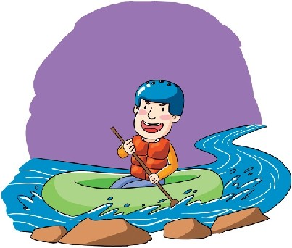

<<< •

5.2.1.3 漂流之前，仔细阅读漂流须知，昕从工作人

员的安排，穿好救生衣，根据需求戴好安全帽。

5.2.1.4 一旦落水，千万不要惊慌失措，救生衣的浮 力足以将人托浮在水面上，静心等待工作人员前来救援。 同伴应及时施救。

5.2.2 潜水

5.2.2.1 参加潜水项目应选择有合法资质和安全保障 能力的经营单位。

5.2.2.2 参加潜水活动时，应咨询医生或专业人士， 确保身休情况适直。

5.2.2.3 感到身休不适，不要潜水。潜水之前，不要 吸烟，不可饮用含酒精饮品或服用不适当药物，同时保

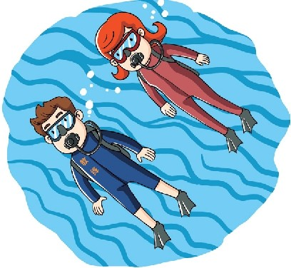

@汾

持良好心理及生理状态。女性若在月经期和怀孕期，不

要潜水。

5.2.2.4使用合适及惯用的设备，同时，潜水前要检 查设备，并穿合适的潜水衣以确保身体足够暖和。

5.2.2.5 应根据自己的技术和经验，在能力范围内潜 水，并严格按照潜水计划进行潜水。

5.2.2.6 在潜水过程中，切勿闭气，保持畅顺呼吸。

5.2.2.7在不熟悉的水域潜水时，要有专业潜水人 士陪同。

5.2.3滑水

5.2.3.1 不要在浅水的地方涓水，最1J..t安全深度为

1.5 米。

5.2.3.2 不可向其他船只或码头方向进行渭水运动， 要与其他船只保持足够的距离。

5.2.3.3 渭水者必须穿着救生衣。

5.2.3.4 注意使用适当的滑水手套，这样可以防 起 水痕。

5.2.3.5 当进行渭水跳跃或长途速度比赛时要戴上 保护头盔。

5.2.3.6 滑水之前，不要吸烟或者饮酒。

5.2.3.7请勿带照相机、手机且是一切不防水的物品 滑水。

5.2.3.8 滑水者跌进水里要将身体弯曲，并保持放

松，以减少受伤的概率。第一次休验滑水时，如果身体 不能保持平衡，应主即松开手中的绳索，以免意外事故 发生。

5.3 高空旅游安全

5.3.1 索道

5立1.1 查看该索道是否悬挂有国家质检总局颁发 的"客运索道安全检验合格"标志牌。

5立1.2 认真阅读索道入口处的"乘客细细"。

5.3.1.3 进入站台后，昕从服务人员的指挥，按顺 序上车。

5.3.1.4 进入客车(吊椅}内后，坐稳扶住，不要檀 自打开车门及安全护栏。

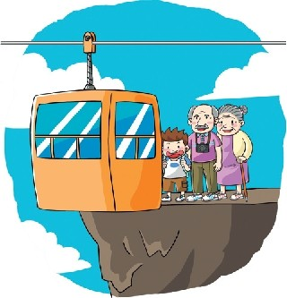

5.3.1.5到站下牢时，昕从服务人员的疏导，陆续下

车，并及时离开站台。

5立1.6 如遇索道偶然停车不要着急，耐心等待，注 意收听线路广播要求，不要自己打开车门或护栏。

5立1.7如遇索道故障短时间内不能排除，乘客要稳 定情绪，不要惊慌，等待工作人员前来营救，千万不可 自行设法离开车厢。

5.3.1.8 救护人员到达后，一定要服从救护人员的指 挥，配合救护人员工作，不要争抢，年轻人应协助救护 人员，首先营救儿童、老人和妇女，先帮助他们顺利到 达地面。

5.3.1.9 乘客到达地面后，在工作人员的引导下，应 尽量避开索道行驶区，有秩序地向索道站转移。

5.3.2蹦极

5.3.2.1 有心、脑病史的人员不宜参加，有深度近视

者要慎重，以避免下坠时因脑部充血而造成视同膜脱落。

5.3.2.2 在决定蹦极之前，应确保天气状况良好，风 雨天不要蹦极。

5.3.2.3 蹦极前着装应简单、合身，不要穿易飞散或 兜风的衣物;要充分活动身休各部位，以免扭伤或拉伤， 饮酒后不要参加蹦极活动。

5.3.2.4 跳之前要确定所有设备都能安全使用。要检

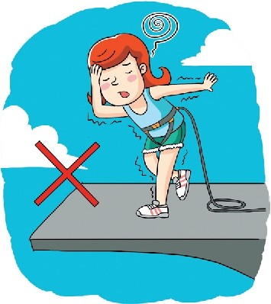

查和选用适当的绳索，并昕从工作人员安排，确保背带

套在身上，以及系住脚躁、腿或手臂，如果感觉哪儿不 对劲，就不要跳。

5.3.2.5 除非非常有经验，否则不要玩双人式蹦极。

5.3.2.6.跳出后要注意控制身体，不要让脖子或胳膊 被绳索缠到。如果采用绑腿式跳法，腿部和脚部一定不 能有骨折的病史。

5.3.3 过山革

5.3.3.1 心脏疾病、恐高症等疾病患者以及饮酒者不 要玩过山车，另外，戴眼镜者应做好防护，避免眼镜脱 落伤人。

5.3.3.2 认真查看设备安全资质。不要乘坐超过检

验有效期的过山车，也不要乘坐无使用登记证、无定期 检验合格报告以及未标注安全注意事项和没有警示标志 的过山车。

5.3.3.3 仔细阅读注意事项。玩过山车之前，游客必 须仔细阅读注意事项，按照须知要求乘坐过山车;另外， 要观察过山车是否有严重锈蚀现象，过山车周围是否有 不符合安全距离的障碍物。

5.3.4滑翔伞

5.3.4.1 首先检查确保项目有合法资厨暗全保障能力。

5.3.4.2 严禁单独一人飞行，严禁在过度疲劳及饮酒 等情况下飞行。

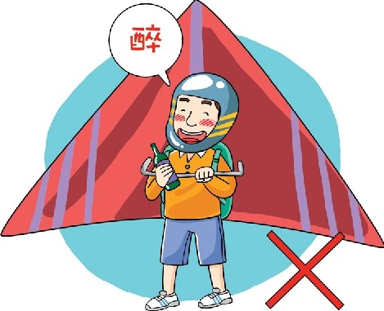

<<< 1)

5.3.4.3 飞行前应检查伞衣有无撕裂、刺穿和擦伤等

情况，检查伞绳是否缠结或磨损以及伞绳与操纵带的连 接是否正常。

5.3.4.4为了掌握航空飞行各方面的情况，必须花费 较长时阐来进行训练。为确保安全，尽可能在飞行技术 范围内退一步进行飞行活动。

5.3.4.5 不论起飞还是着陆，必须迎着风，着陆后要 立即将伞衣排气。

5.3.4.6 不要在一次飞行中增加一个以上的新内容。

5.3.4.7不要在大风、大雾等恶劣天气条件下开展此 项目。

5.3.5 热气球

5.3.5.1 尽量穿棉质面料的服装和运动鞋，不宜穿

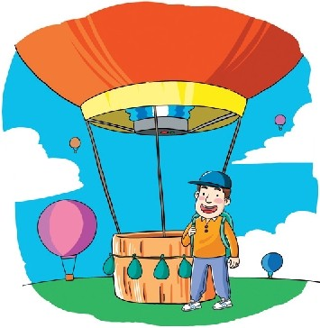

裙装、高跟鞋、凉鞋等;为防止的伤，一定要身着长衣

长裤，佩戴棉质帽子。

5.3.5.2 高血压、心脏病患者不能进行热气球运动。

5.3.5.3 热气球飞行最好的时间是在日出后两小时内 或日落前两小时内，因为该时段气流最为稳定。

5.3.5.4 不要在大风、大雾等恶劣天气乘坐热气球。

5.3.5.5 高空飞行要注意防寒。

5.3.5.6 除了必要的装备，还需要配备 GPS 全球定位 系统、电子罗盘、对讲凯、工具刀、防风打火机等。

5.4 滑雪旅游安全

5.4.1 关注当地的气候情况和近期的天气变化，以

防天气突变。

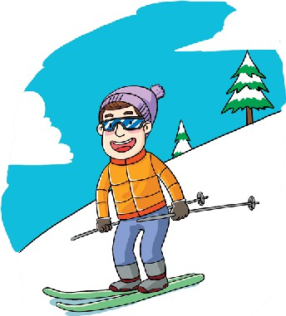

5.4.2 准备好衣物等专业用品。滑雪服最好选用套 头式，上衣要宽松，以利滑行动作;衣物颜色最好与雪 面自色有较大反差，以便他人辨认，避免捆撞。需要佩 戴合适的全封闭保护眼镜，避免阳光反射及滑行中冷风

对眼睛的剌激。

5.4.3 做好必要的防护措施。应检查滑雪板和滑雪 杖，选用油性及具有防紫外线的防肤晶 i 在手脚、耳朵 等易产生冻伤的部位做好保暖措施，必要时可携带高能 量便携食品，以保证足够的热量供应。

5.4.4 初到滑雪场时应先熟悉那里的大概情况，要 仔细了解一下雪道的高度、坡度、长度、宽度及周边的 情况，根据自己的滑雪水平来选择相应的滑道。熟悉地 上滑雪场设施的分布位置、出事获救情况，并严格遵 守滑雪场的有关安全管理的规定。注意索道开放时间， 在无人看守时切勿乘坐。

5.4.5 初练滑雪时应注意循序渐进，量力而行。在 训练期间，要按教练和雪场工作人员的安排和指挥去做。 在未达到一定水准时，不要擅自到技术要求高的雪区去 滑雪，以免发生意外。

5.4.6 在滑雪时，要注意与他人保持一定的距离， 不要打闹，以免碰撞。人员较多时，应调节好速度，切

勿过快过猛。

5.5 自驾游安全

出行前准备:

5.5.1 车辆检查。出发前务必检查好驾驶证、行驶 证，做好车况检查。如需长途旅行，应到车辆维修站选 行全面检查。

5丘2 备好随行物品。准备自救工具-千斤顶、拖 车带、换胎扳手、警示牌、长绳、备用轮胎i 应急工具: 应急灯、指南针、机油、玻璃水、冷却液、燃油添加剂; 医药用品:感冒药、消炎药、黄连素、止血绷带、创可

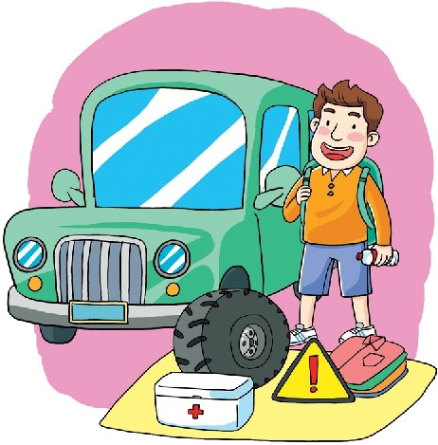

贴、维生素药片、眼药水;生活用品:不同时令的衣服、

食品、水，野营用品，防潮垫、折叠桌椅、睡袋、遮阳 伞等。

5.5.3 注意了解出行信息。一是出游前，应提前了解 前往目的地途中的天气，尤其是是否有暴雨、暴雪、台

风等情况，避免遇上受恶劣天气影响而造成的塌方、山 休滑坡、泥石流等自然灾害;二是要了解沿途经过的路 况、道路代号、里程、饮食、住宿、加油站等信息，以 及一些具有特殊人文地理的地方，做好旅行计划 E 三是 在东辆上安置 GPS 卫星导航系统，及时收昕当地交通台 的广播，了解行车路况，也便于遇到意外，救援人员进 行定位搜索。

旅行申注意事项:

5.5.4每天出发前对车辆进行一次全面的检查。

5.5.5 及时加油。

5丘6 严防疲劳驾驶。连续驾驶不能超过 4 小时。

5.5.7 遵守交通规则，注意系好安全带。尽量避免 夜间行车，路面聚积雨水过多时，不要加大油门冲水， 以免影响制动和电气件进水，应低挡稳速行驶。

5.5.8 经过易发生滑坡地区时，应严密观察，注意 路上随时可能出现的各种危险，如掉落的石头、树枝等。

5五9 遇到龙卷风时，应主即离开汽车，到低洼地躲

旅游突发事件应急手册

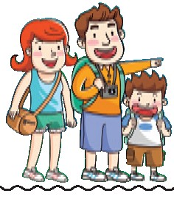

避，不要开车躲避，也不要在汽车中躲避，因为汽车对

龙卷风几乎没有防御能力。

5.5.10 遭遇沙尘暴，由于能见度较差，故应减速慢 行，密切注意路况，谨慎驾驶，防止交通事故的发生。

5.5.11 遭遇大雾天气，注意交通安全，要特别注意 慢行。

5.5.12 遭遇大雪天气，可以适当给军辆轮胎放些

气，慢速行驶，以避免打滑等现象发生。

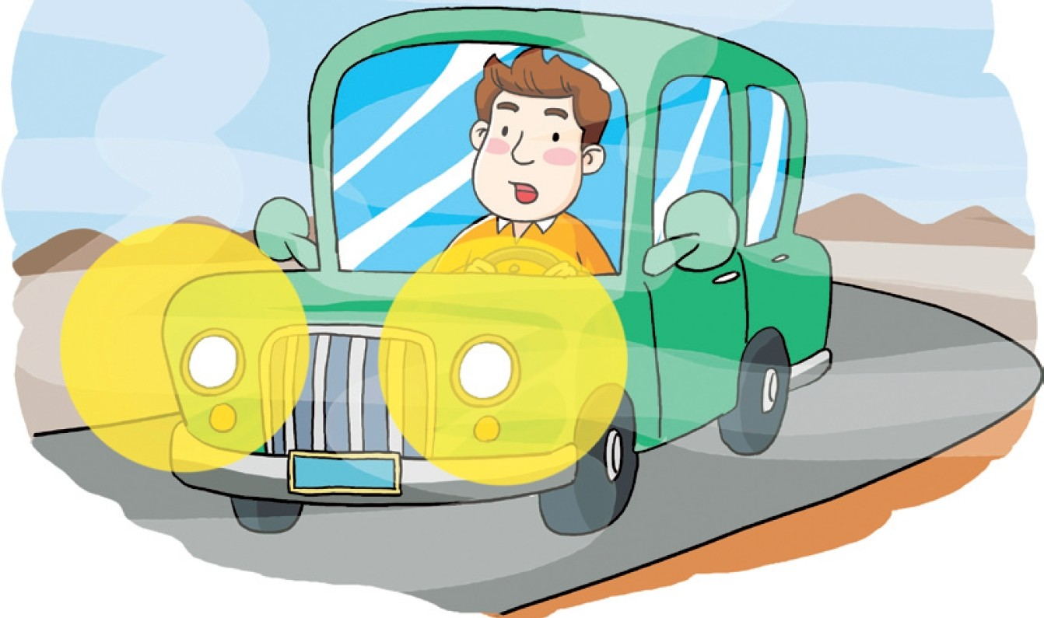

附示 1: 旅游自救知识

1.1 刨伤

1.1.1 头部外伤

1.1.1.1 了解伤惰。常见的头部外伤有三种:头皮

擦伤、裂伤和血块。头皮血管丰富，破裂后易出血，用 干净衣物按压大多可控制出血，之后可用冷湿毛巾或冰

袋冷敷，24 小时后再给予热敷，以减轻水肿并促进淤血 吸收。若有红花油等外用药，也可以外用以减少血肿， 减轻疼痛。但如有骨折等情形，应避免施以重压。

1.1.12.

保持呼吸道通畅。不要捏伤者入中或摇动

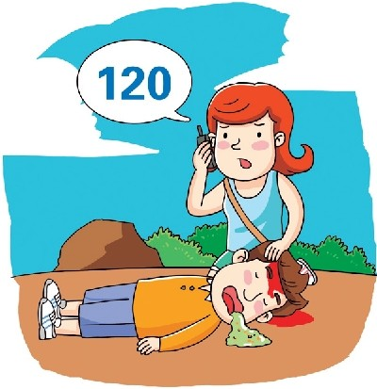

瞌椭突发事件应急册

其头部试图弄醒病人，这样反会加重脑损伤和出血的程

度。要防止昏迷者舌根后坠，可一手放在伤员颈后，一 手放在其额前，使其头颈部伸长，以打开呼吸道。对呕 吐者，应让其去枕平卧、头转向一侧以防止呕吐时食物 被吸入气管导致窒息。

1.1.1.3 转送医院。头部外伤往往有着易变、多变、 突变等特点，最好能及时将病人送往医院检查治疗，以 免延误救治。

1.1.2 眼灼伤

1.1.2.1 首先将眼皮翻开，尽快用大量清水彻底冲 洗。不要用手揉搓眼睛，可以把整个脸泡在水里，连续

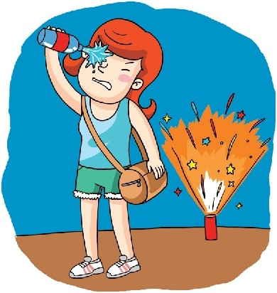

做睁眼和闭眼的动作。如是石灰进入眼中，要取出后再

用水冲洗， 冲洗时不要让水溅到没有受伤的眼睛里。

1.1.2.2 冲洗后，用干净的纱布等覆盖以保护受伤 的眼睛，并迅速前往医院就医。

1.1.3 呼吸道异物

1.1.3.1 简单询问病史，初步确定异物的种类、大 小以及呼吸道阻塞的时间等情况，并通过体格检查，了 解患者意识、面色等情况，判断是否完全阻塞。如患者 尚能发音、说话、呼吸或咳嗽，说明是部分阻塞，可鼓 励患者尽力呼吸或自行咳嗽，以便咳出异物。

1.1.3.2 如无法自行解决，施救者应站在病人身后，

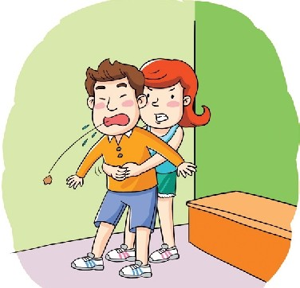

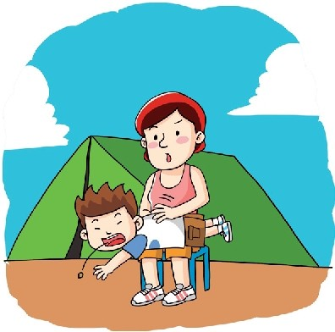

用双手抱住病人的腰部，一手握拳，用拇指的一侧抵住

病人的上腹部肚脐稍上处，另一只手压住握拳的手，两 手用力快速地向内向上挤压。

1.1.3.3 当病人昏迷倒地时，救护者应面向病人， 两腿分开跪在病人身体两侧，双手叠放，手掌根放在病 人的上腹部肚脐稍上处，两手用力快速地向内向上挤压。

1.1.3.4 婴幼儿发生呼吸道异物阻塞时，施救者须 将孩子面朝下放在自己的前臂上，再将前臂支撑在大腿 上方，用另一只手拍打孩子两肩脚骨之间的背部，促使 其吐出异物。如无效，可将孩子翻转过来，面朝上，放 在大腿上，托住背部，头低于身体，用食指和中指使劲

<<< 1)

压其胸部(两乳头连线中点下方一横指处).反复交替进

行拍背和胸部挤压，直至异物排出。

1.1立5 对呼吸停止者，在排出异物后应做人士呼 吸，待自主呼吸恢复后再转送医院做进一步诊察治疗。

1.1.4 耳道异物

1.1.4.1 晃动头部促使异物脱出。

1.1.4.2 异物不脱出应观察异物的位置。如为较软 的异物(昆虫除外)可用摄子取出。不要试图刺戳异物。 如为活的昆虫，应先用少量的醋或酒精将其杀死以减轻

疼痛，再用小钩钩出或用冲洗法冲出，如异物牢固地嵌 在耳道中应去医院就医。

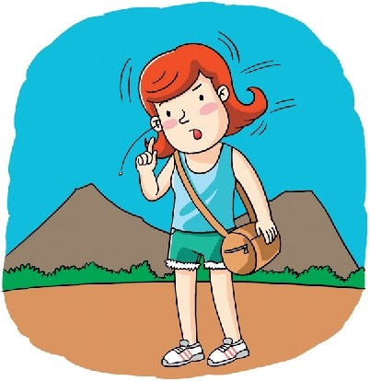

1.1.5 手指刺伤

1.1.5.1 尽量取出异物。如伤口内留有木刺等异物， 可用消毒后的银子(经火烧或酒精涂擦}取出。确认异 物取出后，可轻挤伤口挤出淤血，用映酒或酒精消毒后

再用纱布包扎。

1.1.5.2 如取出异物困难，可用消毒过的针挑开皮 肤适当扩大伤口然后取出。若木刺刺进指甲里，应到医 院由医师拔出异物。必要时，根据医瞩口服抗生素，注 射破伤风抗毒素 (TAT) 。

1.1.6 断肢、断指{趾}

1.1.6.1 断肢残端如有活动性出血，应加压包扎， 用手指压住近侧的动脉主干以减少出血。着用止血带止

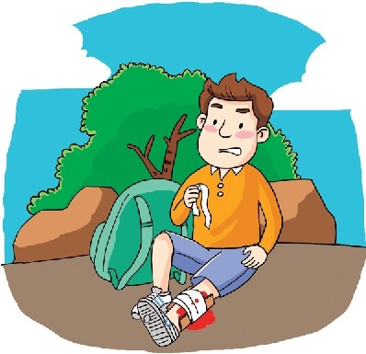

血，贝IJ每小时应放松一次。对于大部商断的肢体或多段

骨折，在运送前应用夹板固定伤肢。

1.1.6.2.离休的断指(趾)用无菌或清洁的敷料包好 放入塑料袋内，冬天可直接转送;在夏天，可将塑料袋 放入加盖的容器内，外围加冰块保存，不要让断肢直接 接触冰块以防冻伤，也不要用任何液体浸泡断肢。

1.1.7 止血

1.1.7.1 止血方法包括指压止血、加压包扎止血、 止血带止血等。

指压法-即用手指在伤口上方的动脉点上，用力按 压出血部位动脉血管以阻止出血，这是比较快速的临时

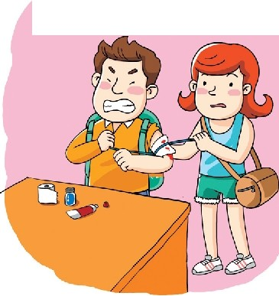

止血方法，止住出血后，应主即换用其他方法进行止血。

加压包扎法，去除伤口周围衣物，暴露伤口，然后 用干净毛巾、子帕等覆盖，再用三角巾或绷带等捆绑。 对于伤口周围有骨折者，禁用此法。

止血带止血法:对于四肢较大的动脉出血者，可用 此法。有橡皮止血带、压力表式止血带。若止血部位在 上臂或大腿的上 1/3处，要注意用布条加垫以保护，注 意标明止血带使用的时间和血流阻断时间，每隔一小时 放松数分钟。

1.1工2 覆盖伤口或创面的物品要尽可能清洁，表 面无明显污垢，以减少伤口感染机会。止血后，应主即 安排就近医治。

1.1.8 骨析

1.1.8.1 用双手扶住骨折的部位，不要让它活动。 垫高受伤的肢体，减轻肿胀。 不要冲洗伤口中的脏东

西，不要使用药物，也不要把裸露在伤口外的断骨复位。

应在伤口上覆盖灭菌纱布，然后适度包扎固定。如果伤 口中嵌入了异物，不要拔除，注意不要将异物压人伤口， 应该按压止血，包扎固定。

1.1.8.2 骨折的现场固定方法:可就便选取棍、树 枝、木板、拐杖、硬纸板等作为固定材料，长短要以能

固定住骨折处上下两个关节或不使断骨错动为准。

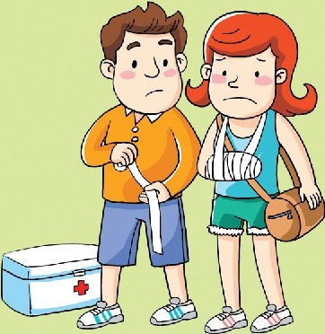



1.1.8.3 从地上抬起伤者时，要多人同时缓缓用力

平托。运送肘，必须用木板或硬材料，不能用布担架或 绳床。木板上可垫棉被，但不能用枕头，如果是上肢受 伤，贝IJ把受伤胳膊曲肘，悬吊在胸前。椎骨骨折伤者的 头须放ïE，两旁用沙袋将头夹住，不能让头随便晃动。 颈脊柱骨折或颈部骨折时，应等待携有医疗器材的医护 人员前来搬动。

瞌椭突发事件应急册

1.2 溺水

1.2.1 不会黯泳者的自救

1.2.1.1 落水后不要心慌意乱，应保持头脑清醒。 不要手脚乱蹬拼命挣扎，以减少水草缠绕并节省体力。

1.2.1.2冷静地采取头顶向后、口向土方的姿势， 将口鼻露出水面，以便呼吸。呼吸时尽量用嘴吸气、用 鼻呼气，以防呛水。呼气要珑，吸气宜深，因为深吸气 时，人体比重降到比水赂轻，可浮出水面，此时严禁将 手臂上举乱扑腾，以免加速下沉。

1.2.2 会游捧着的自敬

1.2.2.1 因小腿肌肉瘟孪而致溺水，应平心静气， 将身休抱成一团，浮上水面，并且乱时呼人援救。如短时 间无人援救，可深吸一口气，把脸浸入水中，将瘟擎 (抽筋)下肢的拇趾用力向前上方拉扯，使拇趾烧起来， 并持续用力，直到剧痛消失，抽筋自然也就停止。

1.2.2.2 一次发作之后，同一部位可能再次抽筋，故

应对疼痛处进行充分按摩，然后慢慢向岸上游，上岸后 最好再按摩和热敷息处。如手腕肌肉抽筋，可将手指上 下屈仲，并采取仰面位，以两足游泳。

1.2.3 互救

1.2.3.1 救护者应镇静，尽可能脱去衣裤，尤其要 脱去鞋靴，迅速游到溺水者附近。对筋疲力尽的溺水者，

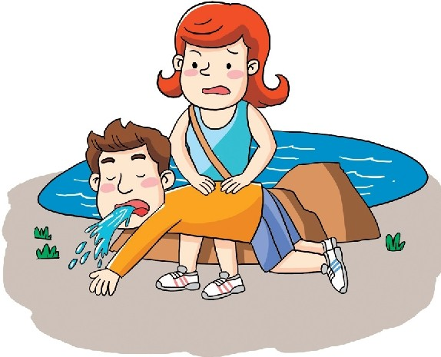

救护者可从头部接近。对神志清醒的溺水者，救护者应

从背后接近，用一只手从背后抱住溺水者的头颈，另一 只手抓住溺水者的手臂游向岸边。

1.2.3.2 如救护者游泳技术不熟练，则最好携带救生 圈、木板或用小船进行救护，或投下绳索、竹竿等，使 溺水者握住再将其拖上岸。救援时尤其要注意，防止被 溺水者紧抱缠身而双双发生危险。如被抱住，不要相互 拖拉，应放手自沉，使溺水者手松开，再进行救护。

瞌椭突发事件应急册

1.2.4医疗处置

1.2.4.1 将溺水者平放在地面，迅速撬开其嘴，清 除口、鼻内的脏东西(如淤泥、杂草等)，保持呼吸道

通畅。接着让溺水者趴在施救者屈膝的大腿上，按E溺

水者的背部迫使其呼吸道和胃里的水排出。但排水时间

不能太长，以免耽误抢救时间。

1.2.4.2 对意识丧失、尚有呼吸心跳的溺水者要让其 侧卧，并注意保暖。 当溺水者呼吸极为微弱甚至停止时， 应立即实施心肺复苏术。 由于呼吸、心跳在短期恢复后 还有可能再次停跳，故应一直坚持救治到专业救护人员 到来。

1.3 烧伤和冻伤

1.3.1 烧伤

1.3.1.1 首先隔断热源，远离造成烫烧伤的炉子、 火等，迅速转移到安全地方。

1.3.1.2 如创面有破损等，对于创面可暂不做特殊

处理，简单清乱，小心除去创面及周围的衣物、皮带、 手表、项链、戒指、鞋等，随即送医院治疗。如只是红 肿等症状，可用清水反复冲洗伤口至少 10分钟，使伤口 冷却。不要涂抹酱油、牙膏等。对烫、烧伤严重的病人，

用清洁的布料遮盖伤处，立即送医院救治。

1.3.2 冻伤

1.3.2.1 迅速脱离低温环境。不可勉强脱卸连同肢 休冻结的衣物，应用温水融化后脱下或剪开。

1.3.2.2 对于轻度冻伤，可将冻伤部位放置温暖处，

或夹在腋下、同伴怀中等，麻木感消退即可。如深度冻 伤，可用双手按摩或用 38ct:- 42吃温水浸泡伤口 20 分 钟，以皮肤转为潮红或有知觉为准。如疼痛可用止痛药， 心跳呼吸骤停者行*IÌ)*肺复苏术。

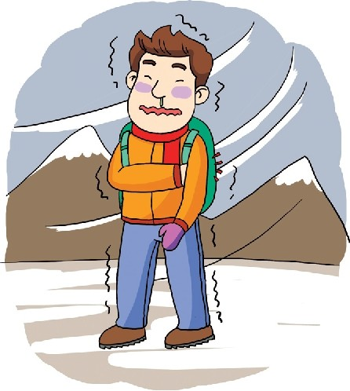

瞌椭突发事件应急册

1.4动物咬伤

1.4.1 蛇咬伤

1.4.1.1 保持平静以减慢血流速度从而延迟毒素扩 散。尽可能记住蛇的特征以供医务人员准确救治。

1.4.1.2用凉开水、泉水等冲洗伤口及周围皮肤， 洗掉外表毒液，将伤处浸入水中逆行推挤排出毒液。也

可口吸，必要时，可切开伤口排毒。用条带绑紧咬伤处

近心脏侧肢体送往医院注射抗蛇毒血清，途中每 20 分钟 松开2 月 3分钟。

1.4.2 狗咬伤

1.4.2.1 .1生即用干净水冲洗伤处，尽量挤出、清除 伤口处被污染的血液，用 20% 肥皂水或新洁尔灭反复冲 洗伤处 30 分钟，用干净布料包扎，不要在伤处涂擦任何

软膏或其他类似物。

1.4.2.2 尽快送至医院注射狂犬病疫苗，严重咬伤或 近中枢性咬伤应先注射抗狂犬病血清或免疫球蛋白。

1.4.3 蜂冀伤

1.4.3.1 尽量用消毒针将断刺iJlJ出，然后用力掐住 伤口用嘴反复吸吮吸出毒素。用肥皂水充分冲洗患处， 并可涂些食醋。

1.4.3.2 被蜂重伤 20 分钟内仍无症状者I -A量无大 碍，若患者经上述处理后，症状无好转应送医院。

1.5 突发性察病

1.5.1 哮喘发作

1.5.1.1尽可能使患者脱商过敏环境，缓解病情。

1.5.l.2 让患者面朝椅背坐下，俯身置双臂子椅背 上，打开门窗，解开患者领口，放松其紧身衣服，清除 其口鼻分泌物，使用患者可能随身携带的哮喘雾化吸入 番，必要时增加吸药次数。

1.5.1.3 如患者柿志不清，应快速将其送医院救治，

切记不要背着患者去，以免压迫其胸腔而限制呼吸。

1.5.2 心绞痛、心肌梗死急救

1.5.2.1 当突然出现胸部剧烈疼痛或憋闷时，患者

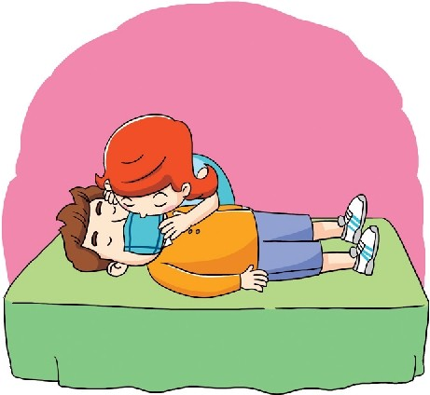

应马上调整休位，采取平卧或半卧位，保持比较缓和的

姿势，保持安静。

1.5.2.2 当确认心脏病发作时，抢救者应立即拨打急 救电话，并保持患者呼吸道畅通，可使用硝酸甘油 1 片， 舌下含服; 10 分钟后如仍不缓解，可再含 l 片。如果患 者无呼吸脉搏及心跳，应施以心肺复苏法。

1.5.2.3 等待过程中应持续监测患者的呼吸与脉搏。 无论何种F心脏病均应尽快将病人送医院作进一步治疗。

1.5.3 中凤

1.5.3.1 保持安静，避免不必要的体位改变或移动。 若病人坐在地上尚未倒伏，可搬来椅子将其支撑住，或 直接上前将其扶住。若病人已完全倒地，可将其缓缓拨

正到仰卧位，同时小心地将其头偏向一侧，以防呕吐物 误入气管产生窒息。

1.5.3.2 若患者神志不清，特别需要注意其呼吸是 否平顺。若病人鼻平声明显，提示其气道被下坠的舌根堵 住，此时应抬起病人下额，使之呈仰头姿势，同时去除 呕吐物。

1.5.3.3 尽快将病人送医院治疗，并及时告知医生有 关发病的具体时间、症状、意识情况等信息。

1.5.4 昏厥

1.5.4.1 让病人躺下，取头低脚高姿势的卧位，解

开衣领和腰带，注意保暖和安静。

1.5.4.2 针刺入中、内关穴，喂服热茶或糖水，若 患者已有意识，应让其卧姿躺下，充分休息至症状减缓。 若因大出血或心脏病出现昏厥，应尽快送医院医治。

1.5.5 抽搪

1.5.5.1 用手帕裹在筷子或小勺上，塞在病人牙齿 之间，以防其咬破舌头。如果牙齿咬得很紧，可把筷子 从病人两旁牙缝中插入。

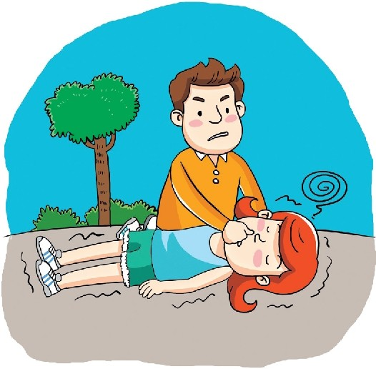

1.5.5.2 保持呼吸道畅通。解开病人领口，放松裤

带，让病人平卧，头侧向一侧，以防呕吐物被吸人呼吸 道而引起窒息。针刺入中穴或用手指重按人中穴。

1.5.5.3 病人因高热而抽搞时，应将其移至清凉处解 开衣服，将用冷水浸湿的毛巾置于病人额部、腋窝及腹 股沟大血管处。必要时，应送医院治疗。

1.5.6 中暑

1.5.6.1 将患者移至清凉处平卧并抬高下肢。用凉 湿毛巾敷前额和躯干，用风扇降温。注意不要用酒精涂 擦患者的身依。

1.5.6.2 患者神志清醒后可喝清凉的饮料，不要喝酒 或咖啡。禁忌过量饮水，尤忌进食辛辣食物。

1.5.6.3 可服用一些防暑药物，以加快好转。必要 时，应送医院进行治疗。

1.6 触电

1.6.1 如触电者受伤不严重，神志尚清醒，只是四

肢发麻、全身无力，或虽曾二度昏迷，但未失去知觉， 应使之就地安静休息 1 时 2 小时，并严密观察。

1.6.2 如触电者受伤较严重，无知觉，无呼吸，但

心脏有跳动，应主即进行人工呼吸。如有呼吸，但心脏 停止跳动，则应采用胸外心脏按压法。

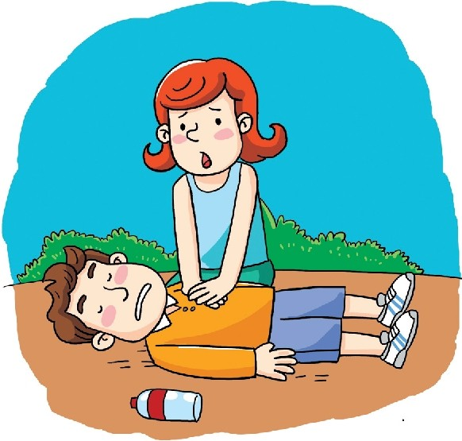

1.6.3 如触电者受伤很严重，心跳和呼吸都已停止，

瞌孔放大，失去知觉，则须同时采取人士呼吸和胸外心 脏按压两种方法。做人工呼吸和胸外按压要有耐心，并 坚持抢救，直到把人救活，或至确诊已经死亡时为止。 在送医院抢救途中，不应中断急救工作。

1.7 坠落

1工1 清除周围松动的物件和其他尖锐物品以免进

一步造成伤害。去除伤员身上的用具和口袋中的硬物。 对创伤局部妥善包扎，但对疑似颅底骨折和脑脊液外漏 的受伤人员切忌作填塞，以免导致颅内感染。

l工2 在现场无任何危险、急救人员能尽快到场的 情况下，尽量不要转运受伤者。如现场比较危险，应及 时转运受伤者。在搬运和转送过程中，颈部和躯干不能 前屈或扭转，并应使脊柱伸直，绝对禁止一个抬肩一个 抬腿的搬法，以免发生或加重截瘫。

1工3 对领面部伤员，首先应保持其呼吸道畅通， 撤除其义齿，清除移位的组织碎片、血凝块、口腔分泌 物等，同时松解伤员的颈、胸部纽扣。若患者舌己后坠 或口腔内异物无法清除，可用 12 号粗针穿刺环甲膜，维 持呼吸，尽可能地早作气管切开。复合伤要使伤员皇平 仰卧位，保持呼吸道畅通，解开衣领扣。直接在伤口上 放置厚敷料，绷带加压包扎以不出血和不影响肢体血循 环为宜。当上述方法无效时可慎用止血带，原则上尽量 缩短使用时间，一般以不超过 1 小时为宜，做好标记， 注明使用止血带时间。有条件时应迅速给予静脉补液， 补充血容量。

附录 2:旅游保险常识

2.1 旅带保险

常见的旅游保险主要包括旅游者的人身意外伤害

保险和紧急救援保险(后者通常与人身意外保险一起购 买)、旅行社责任保险，其保障内容可包括死亡赔偿、 伤残赔偿、医疗费用、医疗或遗体转运费用、行李损失、 旅程延误{缩短、取消)、个人或企业的法律责任等。

旅行社责任保险为国家强制保险，其最终的保障 对象是旅游者，但只负责赔偿旅行社在组织旅游活动 中依法对旅游者入身伤亡、财产损失承担的赔偿责任， 这与旅游者个人购买的意外保险保障范围不同，后者 一般负责意外事故发生后导致的游客死亡、伤残以及 医疗费用等。

2.2 旅游保险注意事项

2.2.1 参团旅游。询问旅行社是否已购买旅行社责

任保险;建议购买意外伤害保险。

2.2.2 个人旅游{包括自助游、自驾游等)。建议购 买旅游意外保险和紧急救援保险。

2.2.3 购买意外保险时，注意以下事项:明确保险 期限;了解保障范围，特别要关注免责条款;关注保险

金额，选择适合个人的保障额度，特别需要关注医疗费

用的额度;购买旅游保险后，要注意检查审核保单的要 素是否齐全和正确，保险资料是否完善，一般应有发票、 保险单、投保单和保险条款等。

2.3 族带保险报案lJI.索赔

一旦发生意外事故，游客索赔步骤一般如下回

2.3.1 如参团旅游，首先向导游反映情况(特别是 独自-人在房间或旅游途中)，及时取得帮助。如个人 旅游，及时自救或呼喊求救。

2.3.2 及时向保险公司报案。

2.3.3 自己或在导游的协助下收集相关证据(如 医院诊断证明、化验单据、意外事故证明等) ，并妥 善保存。

如果因意外住院，需要转国本地医院治疗的，应事 先征得保险公司同意，并要求原救治医院出具书面转院 报告。治疗结束后，及时向保险公司提出索赔申请、办 理索赔手续。如果自身行动不便，可以通过授权委托的 方式请他人代办。

马新匪火救匪救

'火越匪毒匪m匪报火中火救报救报火防发 来加捕警警南警固警警警警案警护警案护警护灾护疫烧

附目西披··/事/'//··澳录'香咨咨 3: 主要国家和地区急教热线

叫门矶山柳川w亚旧…山旧港湾m山询山询川m山川m回她

地Uα叫JJ几四 生27'αll69 也坚唱噜A固阳羽

gqιnu

品吨0V4吐F0h【J40

au

r3"'ι

mm

向ud

急救/报警，归9

文莱 报膏: 993 火警: 995

巴基斯坦 火警 16

匪瞥 15

救护 115 菲律宾 报瞥: 117 尼泊尔

报瞥: *10011101130*

印度

火菁: *101* 急救: 102 土耳其 交警: 154 防暴: 155 马耳他 急救: 196 俄罗斯 匪菁 02 救护囚

法国

匪警 17 救护: 15 火警 18 葡萄牙

急救 112

荷兰

匪警 3- 222222

瞌椭突发事件应急册

丹甸报苗匪救救瑞救匪稀馆匪报报急火火救火救 兰麦警班警牙护护士警国护警警普警救鲁护警

0·

''倚重罩"咱 g事·，，

冰岛

执明M∞3尔料m2日u8221四7"522 酌

olF-火-111o11111救0l口3l1火u

m匪丘地N品E-1-

到m利警nvH

咆3·1

唱E··

噜E 。

救援: 112 克罗地里 匪菁 92 火警 93 救护 94 埃及

报警 122

救护 123

.吉尔

救护/报警 999

坦暴尼亚 匪瞥: 111 火警 112 救护: 112 南非

匪警: *10111*

火警: 331 - 2222

救护: 999 或 10177

"比亚 火菁: 999 救护 2512

∞

匪瞥: 01 - 254534

美国

急救: 911 阿根廷 火警: 100 匪警 101 救护: 107 澳大利亚 急救 加拿大 急救: 911

∞。

附示 4: 部分驻外使馆联系电话

茧'且 联跟电话

亚洲 泰国 0066-2-2457例4 新'1lo坡 0065-64180252 马来西亚 006口3-21411729

菲律宾 "施3-2-创43148

韩国 00822-738丁臼8

越南 。ω44-38453736

日本 0081-3-3403-338自 文莱 00673-2-3341创 柬埔事 00855-12810928

缅甸 0095-1-2212回

印度尼西亚 。铺2-21-5761007

尼泊尔 00977-1-4411740

土耳其 0090-312-4360628

印度 0091-11-26112345

马尔代夫 民酬。-3307825 斯里兰卡 。ω4-11-268能1口 巴基斯坦 。ω2-51-825切59

约旦 00962-6-5516136

.古 ∞

老挝 。ω56-21-3151

。ω76-11-32ω55

大洋洲 漏加 00676-24554

新西兰 。"坷-4-4721382

澳大利亚 饥渴1-2-但7347ω

瞌椭突发事件应急册

联11电话

••

些济 ∞679-33∞215

li: 事阿圆 。俑78-23598

非洲 埃及 ∞2-02-27361219 南非 ∞27-12--43165∞ 埃塞俄比亚 ∞25111-37119皿 津巴布韦 ∞263-4-332760 坦桑尼亚 ∞255-22-2667475

宅里求斯 00230-4548111

∞

突尼斯 216-717阂。例

事舌尔 ∞248-26658日

肯尼亚 00254-2口-2726851

"比亚 ∞26-211-2511创

欧洲 马耳他 00356-21-384889

德国 。ω9-30-275倒-0

匈牙利 ∞36-1-4132419 克罗地亚 ∞3851-4637口11 瑞士 ∞41-31 -3527333 保加利亚 ∞359-2-9733910

希腊 0030-6973730留到 法国 33-1-49521日回 荷兰 31-70-3065061

∞

∞

比利时 。因2-475820752

卢森堡 ∞352-438991

葡萄牙 ∞351-21-3928430

西班牙 0034-91-6194242

'量大利 ∞39-06-8413468

奥地利 ∞431-7143149

芬兰 00358-40帽1日邸2

国摩 联l'电话

瑞典 ∞46-8-763383654

撞克 00420-224311323

爱沙尼亚 ∞372-6015830 拉脱维亚 ∞371-67357023 主陶宛 ∞370-5-2162861 法兰 ∞48-22-8313836 斯洛文尼亚 ∞386-1 -4202自55

斯洛伐克 。ω21-2-621103348

塞浦路斯 ∞357-2-23521B2

丹麦 *0045-3*以608凶

*岛 00354-5526751

爱尔兰 ∞353-1 -2601119

挪威 0047-22493857 罗马尼亚 。ω021-2328邸8 英国 ∞44-20-72回4049

俄罗斯 ∞7495-9561168

美洲 古巴 ∞53-7-8333005

营利 。侃6-2-2339阁。 牙买加 ∞1876-9273自71 巴西 0055-61-219582∞ 墨西哥 ∞52-55-56160609

秘鲁 。因11-2220B42 美国 ∞1-202--49且22ω 加拿大 ∞1-613-78部434

梅林纳达 001-473-414122日

∞

巴呛马 1-242-3臼1415

巴巴多斯 ∞1-246-4356890

阿根延 。历411-4547日100

瞌椭突发事件应急册

附录 5: 旅M投诉电话

|  |  |  |
| --- | --- | --- |
|  |  | 役，居电话 |
|  | 北京质监所 | 口10-12301 |
|  | 云津质监所 | 022-283回093 |
|  | 上海质监所 | 口21-64393日1町目i2020 |
|  | 重庆质监所 | 但也12切1183235034 |
|  | 河北质监所 | 0311-85814239 |
|  | 山西质监所 | 0351-7325012 |
|  | 内'配古质监所 | 口471-62眩目53 |
|  | 辽宁质蓝所 | 024-86230222 |
|  | 吉林质监所 | 凶31-856回归。 |
|  | 黑龙江质监所 |  |
|  | 江苏质监所 | 025-岱418185 |
|  | 浙江质监所 | 0571-85117419 /96118 |
|  | 安徽质监所 | 0551-2621763 |
|  | 福建质监所 。 | 591-87臼臼40 |
|  | 江西质监所 | 口791-62阁部副123口1 |
|  | 山东质监所 | 阴31-12301/89113423 |
|  | 7可南质监所 | 0371-65506775 |
|  | 湖北质监所 | 口27-871247口1 |
|  | 湖南质蓝所 | 0731-84717614 |
|  | 广东质监所 | 020-22挺16699 |
|  | 广西质监所 | 0771-5529315 |
|  | 海南质监所 | 。联'自-65358451 |
|  | 四川旅器执法总队 | 028-867但20町96927 |
|  | 贵州质监所 | 0851-6818436 |

"

0451-8701∞55

|  |  |  |
| --- | --- | --- |
|  | 单位 | 提诉电话 |
|  | 西蘸质监所 | 0891-创34193 |
|  | z南质监厮 | 0871-4608315 |
|  | 陕西质监所 | 02日-852日1437 |
|  | 甘声骨质监所 | ω31-8826860 |
|  | 青海质监厮 | 0971-615四川{传真} |
|  | 宁夏质监所 | 0951-672329日 |
|  | 新疆质监所 | 0991-能31902 |

.rn1显咱

险曾 旅游突发事件应急手册

版权及兔责声明

、〈旅游突发事件应急手册 )( 以下简称"{于 册}" )版权属中华人民共和国国家旅游局所有。使用本

〈手册〉内容时请注明来源。

二、本〈手册〉提供的资料信息仅供参考，对于任 何因直接或间接使用本〈手册〉而引起的损失，中华人 民共和国国家旅游局不承担任何歪任。

三、凡以任何方式直接或间接使用本〈手册〉者， 视为自愿接受本声明的约束。

囚、本声明以及其修改权、更新权及最终解释权均 属中华人民共和国国家旅游局所有。

五、如对本〈手册〉有任何意见和建议，请发送到

邮箱 [fuwu@cnta.gov.cn o](mailto:fuwu@cnta.gov.cno)

二O一二年四月